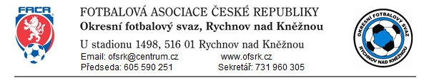
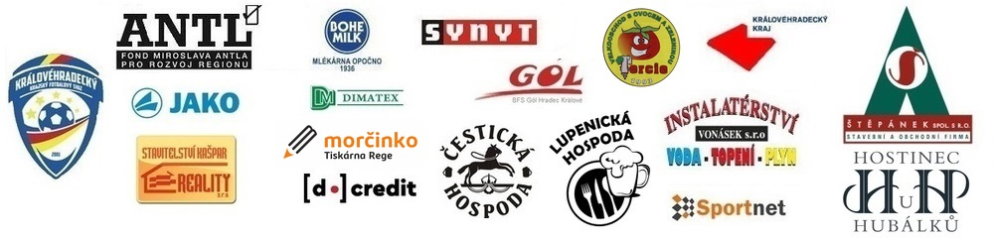

OP starší přípravky U11 COVID

Startují: hráči narozeni v roce 2010 a mladší//hráčky 2009 a mladší

Delegace rozhodčích: Pořádající klub je povinen zajistit kvalifikovaného rozhodčího nebo osobu znalou pravidel k řízení utkání.

Základní ustanovení:
- Je povolen start hráčů, kteří nejsou členy FAČR (musí však být uvedeni v zápise o utkání, jméno, příjmení a rok narození).
- Hraje se na dvou minihřištích současně, umístěných na ploše velkého hřiště o velikosti 40 x 25 metrů, je vyznačené kloboučky, na malé branky 2 x 5, v počtu 5 + 1 s míčem velikosti 4.
- Hraje se formou každý s každým dle rozpisu IS,čas 2 x 13 min
- Střídání se provádí opakovaně – hokejové.
- Pokutové území přes celou šířku hrací plochy, hloubka 5,5 metrů od brankové čáry, dát z každé strany klobouček. Pokutové kopy se kopou 7 metrů od brankové čáry do hloubky hrací plochy, dát z každé strany klobouček. Rohy hřiště vyznačit kloboučky. Autové vhazování se zahrává vhozením, brankář nesmí vzít míč do ruky přímo po vhození míče do hry, bránicí hráč musí být vzdálen od vhazujícího hráče minimálně 2 metry. Pomyslná středová čára je vyznačena z obou stran kloboučkem. Brankář nesmí vzít míč do ruky z přihrávky spoluhráče (malá domu), při porušení se kope nepřímý volný kop z místa přestupku. Brankář rozehrává pouze nohou, stojící míč 2m před brankovou čárou, míč nemusí opustit pokutové území. Rozehraný míč musí před překročením půlicí čáry dopadnout na vlastní polovině hřiště nebo musí být tečován hráčem mimo vlastní pokutové území. Brankář ve hře může hrát přes půlicí čáru neomezeně. Každé zahrání rukou brankáře mimo pokutové území se trestá nařízením přímého volného kopu z místa přestupku. Míč musí být uveden do hry do 6 vteřin. Hráči bránícího mužstva musí být při zahrávání volného kopu vzdáleni nejméně 6 metrů od míče. Kopy jsou přímé, nepřímé nebo pokutové – dle pravidel fotbalu. Ofsajdy v této kategorii neplatí.

Zápis o utkání: Je povinností družstev řádně vyplnit zápis o utkání včetně všech náležitostí dle všeobecného desatera pravidel.

Porada před utkáním: Pořadatel je povinen před zahájením utkání zajistit krátkou poradu rozhodčích, trenérů a vedoucích mužstev, na které se vzájemně informují o startu hráčů (starší, výrazně mladší, z jiného klubu, nečlen FAČR atp.), a prodiskutují případné nejasnosti ještě před zahájením utkání.

Cílem soutěže je v přátelském duchu a v rámci přípravy sehrát utkání, bez zranění, konfliktů a přečinům proti pravidlům. Jedná se o oficiální soutěž OFS Rychnov nad Kněžnou a v případě vážného porušení pravidel, bude řešeno disciplinární komisí OFS Rychnov nad Kněžnou.

Tomáš Rücker Marcel Olšavský
Předseda STK OFS RK Předseda KM OFS RK

